Nhóm 13
mô tả đề tài và lên kế hoạch đề tài
TỔNG QUAN DỰ ÁN
Tên dự án | CampusMatch - Hệ thống kết nối và hẹn hò dành cho sinh viên
Ngày bắt đầu - kết thúc | 19/08/2026 -
Lớp -Trường | CS 403 E - Trường Đại Học Duy Tân
Tên GVHD | Lê Minh Thái
Trưởng nhóm | Trần Duy Thuận  Lớp: K30-TPM1 ; Khoa: Công Nghệ Thông tin; Trường: ĐH Duy Tân  Email: tranduythuan2006@gmail.com  Tel: 0866097601
Thành viên | 1.Trần Duy Thuận  2. Trương Văn Sự  3.Lê Nguyễn Việt Nhật  4. Phan Hoàng Gia

Chương I: GIỚI THIỆU TỔNG QUAN
1.1 Mô tả tình huống.
Trong môi trường đại học, nhu cầu mở rộng mối quan hệ xã hội, kết bạn học tập và tìm kiếm những người có chung sở thích, tính cách hay mục tiêu là điều rất phổ biến ở sinh viên. Tại Trường Đại học Duy Tân (DTU), với số lượng sinh viên lớn phân bố ở nhiều cơ sở đào tạo khác nhau, việc kết nối này gặp không ít rào cản do khác biệt về lịch học, nhịp sinh hoạt và không gian giao tiếp.
Hiện nay, các mạng xã hội phổ biến (như Facebook, Zalo) chủ yếu phục vụ mục đích chia sẻ tin tức đại chúng, chưa có công cụ lọc hay gợi ý mức độ tương thích. Trong khi đó, các ứng dụng hẹn hò thương mại trên thị trường (như Tinder, Bumble) lại nhắm đến đối tượng người dùng quá rộng, tiềm ẩn nhiều nguy cơ về tài khoản ảo, thiếu sự xác thực và không phù hợp với văn hóa, nhu cầu đặc thù của môi trường học đường.
Xuất phát từ thực tế đó, nhóm đề xuất xây dựng hệ thống CampusMatch — Nền tảng kết nối và hẹn hò dành riêng cho sinh viên. Hệ thống cho phép sinh viên khởi tạo hồ sơ cá nhân, cập nhật sở thích, phong cách sống và mục tiêu kết nối. Dựa trên các thông tin này, hệ thống sẽ đề xuất các hồ sơ phù hợp thông qua cơ chế quẹt thẻ Thích/Bỏ qua (Like/Pass). Khi hai người dùng cùng "Thích" nhau, hệ thống sẽ tạo một kết nối (Match) và mở khung chat trực tuyến.
Đặc biệt, hệ thống tích hợp chặt chẽ các tính năng Chặn (Block) và Báo cáo (Report), kết hợp với sự kiểm duyệt của Quản trị viên (Admin) nhằm xây dựng một môi trường kết nối lành mạnh, an toàn và văn minh cho sinh viên.
1.2 Dự án phát triển hệ thống
1.2.1 Tên hệ thống
CampusMatch – Hệ thống kết nối và hẹn hò dành cho sinh viên
Tên tiếng Anh:
CampusMatch – Student Dating and Social Connection Platform
1.2.2 Tên tổ chức.
Trường Đại học Duy Tân (Duy Tan University – DTU)
Đơn vị thực hiện: Khoa Khoa học Máy tính
Dự án được thực hiện trong khuôn khổ học tập của sinh viên thuộc Khoa Khoa học Máy tính, Trường Đại học Duy Tân. Khoa đào tạo các lĩnh vực liên quan đến Khoa học Máy tính và Công nghệ thông tin, trong đó có các nội dung về phát triển hệ thống phần mềm, cơ sở dữ liệu và các công nghệ hiện đại.

1.2.3 Người dùng hệ thống
Hệ thống CampusMatch bao gồm hai nhóm người dùng chính:

a. Sinh viên (User)
Sinh viên là đối tượng sử dụng chính của hệ thống. Người dùng có thể:
Đăng ký và đăng nhập tài khoản.;
Cập nhật hồ sơ cá nhân.
Thêm, chỉnh sửa và xóa hình ảnh cá nhân.
Cập nhật thông tin về sở thích và mục tiêu kết nối.
Xem danh sách người dùng được đề xuất.
Tìm kiếm và lọc người dùng theo các tiêu chí phù hợp.
Like hoặc Pass người dùng khác.
Nhận Match khi hai người cùng Like nhau.
Trò chuyện với người đã Match.
Hủy Match.
Chặn người dùng.
Báo cáo tài khoản hoặc hành vi không phù hợp.

b. Quản trị viên (Admin)
Quản trị viên chịu trách nhiệm quản lý và đảm bảo hoạt động của hệ thống. Admin có thể:
Đăng nhập vào trang quản trị.
Quản lý tài khoản người dùng.
Xem và xử lý các báo cáo vi phạm.
Khóa, mở hoặc xoá khóa tài khoản.
Quản lý nội dung không phù hợp.
Theo dõi các thông tin và thống kê cơ bản của hệ thống.
Xem chi tiết hồ sơ và lịch sử hoạt động của một tài khoản cụ thể khi xử lý báo cáo.
1.2.4 Mục tiêu phát triển hệ thống.
Mục tiêu của dự án là xây dựng một nền tảng giúp sinh viên thuận tiện hơn trong việc tìm kiếm và kết nối với những người có cùng sở thích hoặc mục tiêu.
Các mục tiêu cụ thể bao gồm:
- Hỗ trợ quản lý hồ sơ cá nhân:
Cho phép sinh viên tạo và cập nhật hồ sơ với các thông tin cơ bản, hình ảnh, sở thích và mục tiêu kết nối.
- Hỗ trợ tìm kiếm người phù hợp:
Cung cấp cơ chế tìm kiếm, lọc và đề xuất người dùng dựa trên các tiêu chí như độ tuổi, sở thích, khoảng cách và mục tiêu kết nối.
- Xây dựng cơ chế Matching:
Cho phép người dùng Like hoặc Pass. Khi hai người cùng Like nhau, hệ thống tự động tạo Match.
- Hỗ trợ giao tiếp:
Cung cấp chức năng Chat để người dùng có thể trò chuyện sau khi Match.
- Đảm bảo an toàn cho người dùng:
Cung cấp chức năng Block và Report nhằm hạn chế các hành vi không phù hợp và hỗ trợ quản trị viên xử lý vi phạm.
- Xây dựng nền tảng có khả năng mở rộng:
Thiết kế hệ thống theo hướng có thể tích hợp các tính năng nâng cao như Compatibility Score và AI Recommendation trong tương lai.

1.2.5 Nhóm thực hiện hệ thống
Tên nhóm: Tứ Ca Hầu Vương
Đơn vị: Khoa Khoa học Máy tính – Trường Đại học Duy Tân
Dự án CampusMatch – Hệ thống kết nối và hẹn hò dành cho sinh viên được thực hiện bởi nhóm Tứ Ca Hầu Vương.

STT | Họ và tên | MSV | Vai trò
1 | Trần Duy Thuận | 30216554750 | Nhóm trưởng
2 | Phan Hoàng Gia | 30210228166 | Thành viên
3 | Trương Văn Sự | 30211134603 | Thành viên
4 | Lê Nguyễn Việt Nhật | 30210264123 | Thành viên

1.2.6 Thời gian và kinh phí thực hiện

a. Thời gian thực hiện
Dự án dự kiến được thực hiện trong khoảng [X tuần/tháng], bao gồm các giai đoạn từ khảo sát, phân tích yêu cầu, thiết kế, lập trình, kiểm thử đến hoàn thiện và triển khai hệ thống.
Thời gian cụ thể:
Ngày bắt đầu: [18/9/2026]
Ngày kết thúc: [18/11/2026]
Tổng thời gian: [8 tuần/ 2 tháng]

b. Kinh phí thực hiện
Do đây là dự án phục vụ mục đích học tập, nhóm ưu tiên sử dụng các công nghệ và dịch vụ có phiên bản miễn phí hoặc mã nguồn mở.
Các khoản chi phí dự kiến bao gồm:

Hạng mục | Chi phí dự kiến
Công cụ phát triển | 0 VNĐ
Thiết kế giao diện | 0 VNĐ
Cơ sở dữ liệu | 500.000 VNĐ
Hosting/Deployment | 500.000 VNĐ
Lưu trữ hình ảnh | 500.000 VNĐ
Chi phí khác | 1.000.000 VNĐ
Tổng cộng | 2.500.000 VNĐ

Chi phí thực tế có thể thay đổi tùy thuộc vào dịch vụ được lựa chọn trong quá trình triển khai.
1.2.7 Kế hoạch phát triển hệ thống
Dự án được chia thành các giai đoạn chính như sau:

Giai đoạn | Nội dung thực hiện | Kết quả
Khảo sát và phân tích | Xác định vấn đề, đối tượng sử dụng, phạm vi và yêu cầu hệ thống | Tài liệu yêu cầu
Phân tích hệ thống | Xác định Actor, Use Case và các luồng nghiệp vụ | Use Case Diagram, đặc tả Use Case
Thiết kế hệ thống | Thiết kế kiến trúc, cơ sở dữ liệu và API | Architecture, ERD, API Design
Thiết kế giao diện | Thiết kế wireframe và giao diện người dùng | UI/UX prototype
Phát triển hệ thống | Lập trình Frontend, Backend, Database | Phiên bản hệ thống
Kiểm thử | Kiểm thử chức năng, API, giao diện và xử lý lỗi | Test Case, Bug Report
Triển khai | Deploy hệ thống và cấu hình môi trường chạy thực tế | Phiên bản Demo
Hoàn thiện | Sửa lỗi, tối ưu và hoàn thiện | Sản phẩm và báo cáo hoàn chỉnh

Quy trình phát triển dự kiến:
Khảo sát
↓
Phân tích yêu cầu
↓
Phân tích hệ thống
↓
Thiết kế
↓
Lập trình
↓
Kiểm thử
↓
Triển khai
↓
Hoàn thiện
Trong quá trình phát triển, nhóm có thể áp dụng phương pháp Agile/Scrum để chia dự án thành các Sprint nhỏ. Sau mỗi Sprint, nhóm đánh giá tiến độ, kiểm thử chức năng đã hoàn thành và điều chỉnh kế hoạch nếu cần thiết.
Áp dụng phương pháp hướng đối tượng (OOAD) để phân tích và thiết kế hệ thống thông qua các sơ đồ UML như:
Biểu đồ use case.
Biểu đồ lớp
Biểu đồ hoạt động
Biểu đồ tuần tự
Điều này giúp mô hình hóa hệ thống trực quan, dễ bảo trì và mở rộng trong tương lai.

CHƯƠNG 2: PHÂN TÍCH HỆ THỐNG (ANALYSIS)
2.1 Xác định yêu cầu của hệ thống
2.1.1 Yêu cầu chức năng
Đối với Sinh viên, hệ thống cần đáp ứng các yêu cầu sau:
Đăng ký tài khoản.
Đăng nhập / Đăng xuất.
Cập nhật hồ sơ cá nhân (thông tin cơ bản).
Thêm, chỉnh sửa, xóa hình ảnh cá nhân.
Cập nhật sở thích và mục tiêu kết nối.
Xem danh sách người dùng được đề xuất.
Tìm kiếm và lọc người dùng theo tiêu chí.
Like hoặc Pass người dùng khác.
Nhận thông báo và tạo Match khi hai bên cùng Like.
Trò chuyện với người dùng đã Match.
Hủy Match.
Chặn người dùng.
Báo cáo tài khoản hoặc hành vi không phù hợp.
Đối với Admin, hệ thống cần đáp ứng các yêu cầu sau:
Đăng nhập trang quản trị.
Quản lý tài khoản người dùng.
Khóa, mở khóa hoặc xóa tài khoản.
Xem và xử lý báo cáo vi phạm.
Xem chi tiết hồ sơ và lịch sử hoạt động của tài khoản.
Quản lý nội dung không phù hợp.
Theo dõi thống kê hệ thống.
Đặc tả một số use case tiêu biểu:
Use case: Like / Pass
Actor: Sinh viên
Mô tả: Sinh viên thể hiện lựa chọn thích hoặc bỏ qua đối với một hồ sơ được đề xuất.
Tiền điều kiện: Người dùng đã đăng nhập và đang xem danh sách đề xuất.
Luồng sự kiện chính: Hệ thống hiển thị hồ sơ → người dùng chọn Like hoặc Pass → hệ thống ghi nhận lựa chọn → hệ thống hiển thị hồ sơ tiếp theo.
Luồng thay thế: Nếu danh sách đề xuất đã hết, hệ thống thông báo không còn hồ sơ phù hợp.
Hậu điều kiện: Lựa chọn được lưu lại; nếu cả hai cùng Like, hệ thống chuyển sang use case Nhận Match.
Use case: Nhận Match
Actor: Sinh viên
Mô tả: Hệ thống tự động tạo kết nối khi hai người dùng cùng Like nhau.
Tiền điều kiện: Cả hai người dùng đã Like nhau (bao gồm use case Like/Pass).
Luồng sự kiện chính: Hệ thống kiểm tra lượt Like hai chiều → tạo bản ghi Match → gửi thông báo cho cả hai người dùng.
Hậu điều kiện: Hai người dùng có thể bắt đầu trò chuyện (mở rộng sang use case Trò chuyện).
Use case: Trò chuyện (Chat)
Actor: Sinh viên
Mô tả: Hai người dùng đã Match có thể nhắn tin qua lại.
Tiền điều kiện: Đã tồn tại Match giữa hai người dùng.
Luồng sự kiện chính: Người dùng mở khung chat → nhập và gửi tin nhắn → hệ thống lưu và hiển thị tin nhắn theo thời gian thực cho cả hai bên.
Luồng thay thế: Nếu một trong hai bên đã hủy Match hoặc bị chặn, hệ thống không cho phép gửi tin nhắn tiếp.
Use case: Báo cáo người dùng
Actor: Sinh viên
Mô tả: Người dùng gửi báo cáo về một tài khoản có hành vi không phù hợp.
Tiền điều kiện: Đã đăng nhập và đang xem hồ sơ hoặc cuộc trò chuyện với người bị báo cáo.
Luồng sự kiện chính: Người dùng chọn "Báo cáo" → chọn lý do → gửi báo cáo → hệ thống lưu báo cáo và chuyển cho Admin xử lý.
Hậu điều kiện: Báo cáo xuất hiện trong danh sách chờ xử lý của Admin.
Use case: Xử lý báo cáo vi phạm
Actor: Admin
Mô tả: Admin xem xét và ra quyết định với các báo cáo vi phạm.
Tiền điều kiện: Đã đăng nhập trang quản trị; có báo cáo đang chờ xử lý.
Luồng sự kiện chính: Admin mở danh sách báo cáo → xem chi tiết hồ sơ và lịch sử của người bị báo cáo → quyết định bỏ qua, cảnh cáo, hoặc khóa/xóa tài khoản.
Hậu điều kiện: Trạng thái báo cáo được cập nhật thành đã xử lý; tài khoản vi phạm (nếu có) bị khóa hoặc xóa.
2.1.2 Yêu cầu phi chức năng
Hiệu năng: Thời gian tải danh sách đề xuất và xử lý một lượt Like/Match không quá 2–3 giây trong điều kiện mạng bình thường.
Bảo mật: Mật khẩu được mã hóa trước khi lưu trữ; dữ liệu cá nhân và hình ảnh người dùng chỉ hiển thị cho người dùng đã đăng nhập; phân quyền rõ ràng giữa Sinh viên và Admin.
Độ tin cậy: Hệ thống ghi nhận đúng và không trùng lặp các lượt Match; tin nhắn không bị mất khi gửi.
Khả năng mở rộng: Kiến trúc dữ liệu và xử lý được thiết kế để dễ tích hợp thêm Compatibility Score và các mô hình AI đề xuất trong tương lai mà không phải thay đổi lớn cấu trúc hiện có.
Khả năng sử dụng: Giao diện trực quan, thao tác quẹt/Like đơn giản, phù hợp thao tác trên thiết bị di động.
Khả năng tương thích: Hệ thống hoạt động tốt trên các trình duyệt phổ biến và có giao diện responsive cho di động.
2.2 Mô hình hoá Use Case
2.2.1 Sơ đồ Use Case.
- Use Case tổng quát
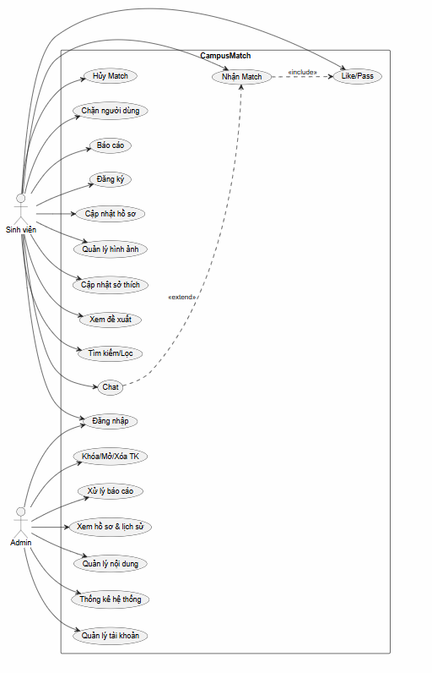

- Use Case quy trình Matching & Trò chuyện

2.2.2 Danh sách Actor và Use Case
1 Danh sách Actor (Tác nhân).
STT | Tên Actor | Loại Actor | Mô tả
1 | Sinh viên | Primary Actor | Người dùng chính của ứng dụng, sử dụng các chức năng như đăng ký, cập nhật hồ sơ, quẹt thẻ Like/Pass, nhận Match, nhắn tin, báo cáo và chặn người dùng khác.
2 | Admin | Primary Actor | Quản trị viên hệ thống, chịu trách nhiệm quản lý tài khoản, xử lý các báo cáo vi phạm từ sinh viên, kiểm duyệt nội dung và xem thống kê hoạt động.
2 Danh sách Use Case (Chức năng).

STT | Mã Use Case | Tên Use Case | Actor thực hiện | Mô tả tóm tắt
1 | UC1 | Đăng ký | Sinh viên | Cho phép sinh viên tạo tài khoản mới trên hệ thống CampusMatch.
2 | UC2 | Đăng nhập | Sinh viên,Admin | Cho phép Sinh viên và Admin xác thực tài khoản để truy cập vào hệ thống.
3 | UC3 | Cập nhật hồ sơ | Sinh viên | Cập nhật thông tin cá nhân cơ bản (họ tên, ngày sinh, giới tính, mô tả bản thân).
4 | UC4 | Quản lý hình ảnh | Sinh viên | Thêm, sửa, hoặc xóa các hình ảnh cá nhân trên hồ sơ.
5 | UC5 | Cập nhật sở thích | Sinh viên | Lựa chọn hoặc thay đổi danh mục sở thích và mục tiêu kết nối.
6 | UC6 | Xem đề xuất | Sinh viên | Xem danh sách hồ sơ người dùng phù hợp do hệ thống gợi ý.
7 | UC7 | Tìm kiếm/Lọc | Sinh viên | Tìm kiếm và lọc danh sách người dùng theo các tiêu chí (độ tuổi, sở thích, khoảng cách...).
8 | UC8 | Like/Pass | Sinh viên | Thực hiện hành động Thích (Like) hoặc Bỏ qua (Pass) một hồ sơ đề xuất.
9 | UC9 | Nhận Match | Sinh viên | Tự động tạo kết nối (Match) và gửi thông báo khi hai người dùng cùng Like nhau (<<include>> từ Like/Pass).
10 | UC10 | Chat | Sinh viên(Hệ thống) | Trò chuyện, gửi tin nhắn trực tiếp với người dùng đã tương thích (<<extend>> từ Nhận Match).
11 | UC11 | Huỷ Match | Sinh viên | Chủ động hủy kết nối với một đối tượng đã Match trước đó.
12 | UC12 | Chặn người dùng | Sinh viên | Chặn tài khoản người dùng khác để ngăn chặn tương tác hoặc hiển thị.
13 | UC13 | Báo cáo | Sinh viên | Gửi báo cáo vi phạm về tài khoản hoặc hành vi không phù hợp tới Admin.
14 | UC14 | Quản lý tài khoản | Admin | Quản lý thông tin và danh sách tài khoản sinh viên trên toàn hệ thống.
15 | UC15 | Khoá/Mở/Xoá TK | Admin | Thực hiện thao tác khóa tạm thời, mở khóa hoặc xóa hẳn tài khoản sinh viên vi phạm.
16 | UC16 | Xử lý báo cáo | Admin | Xem chi tiết, thẩm định và ra quyết định xử lý đối với các báo cáo vi phạm từ sinh viên.
17 | UC17 | Xem hồ sơ & lịch sử | Admin | Tra cứu thông tin hồ sơ chi tiết và lịch sử hoạt động của tài khoản phục vụ việc kiểm tra vi phạm.
18 | UC18 | Quản lý nội dung | Admin | Rà soát, kiểm duyệt nội dung (hình ảnh, thông tin) không phù hợp trên hệ thống.
19 | UC19 | Thống kê hệ thống | Admin | Xem các báo cáo thống kê về số lượng người dùng, lượt Match, báo cáo vi phạm và chỉ số hoạt động.
2.2.3 Biểu đồ Use Case Phân rã.
- Use Case Phân hệ Quản lý Tài khoản & Hồ sơ.
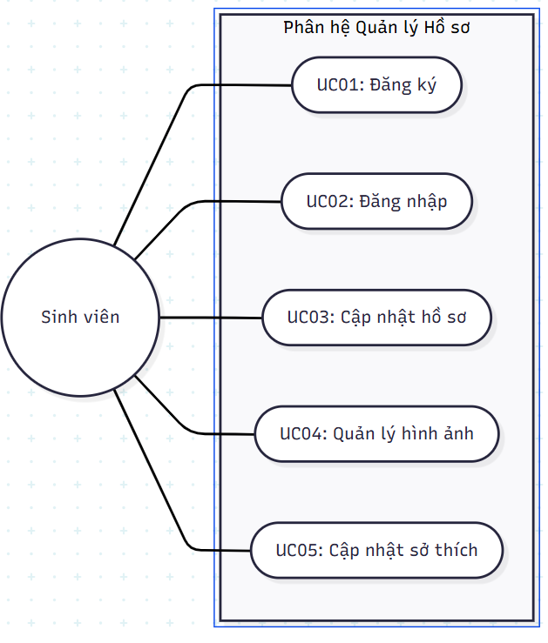
- Use Case Phân hệ Kết nối(Matching) & Trò chuyện.
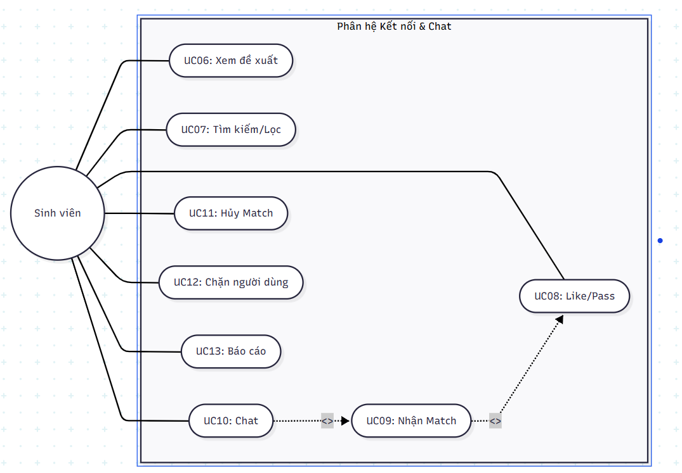
- Use Case Phân hệ Quản trị(Admin)
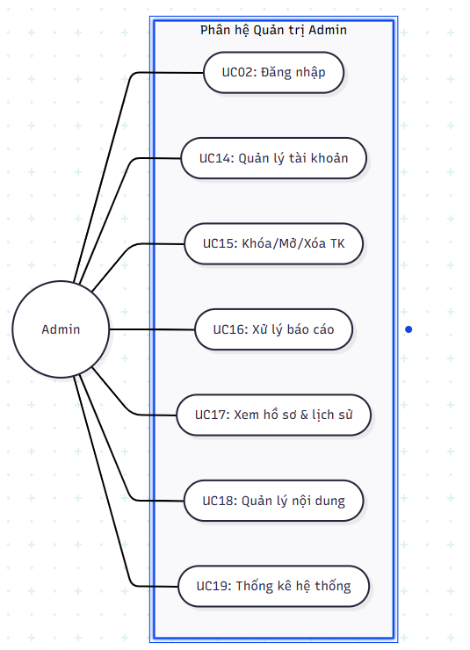

2.3 Mô hình hoá các yêu cầu
2.3.1 Mô hình hoá quy trình
Các quy trình nghiệp vụ chính trong hệ thống:
Quy trình đăng ký/tạo hồ sơ: Sinh viên đăng ký tài khoản → xác thực (email) → tạo hồ sơ (thông tin cơ bản, hình ảnh, sở thích, mục tiêu kết nối) → hồ sơ được đưa vào danh sách đề xuất cho người dùng khác.
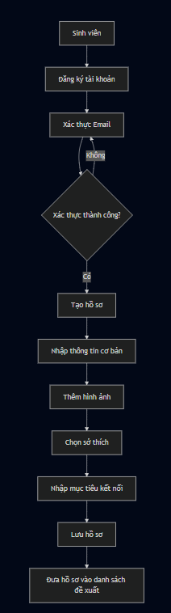

Quy trình Match: Sinh viên A xem hồ sơ đề xuất → Like/Pass → nếu Like, hệ thống kiểm tra xem đối phương (B) đã Like A trước đó chưa → nếu có, tạo Match và thông báo cho cả hai → nếu chưa, lưu lượt Like và chờ.
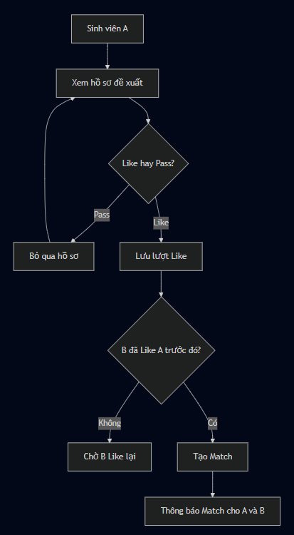

Quy trình Chat: Sau khi Match, hai bên có thể mở khung chat → gửi/nhận tin nhắn → tin nhắn được lưu theo cuộc hội thoại gắn với Match đó.
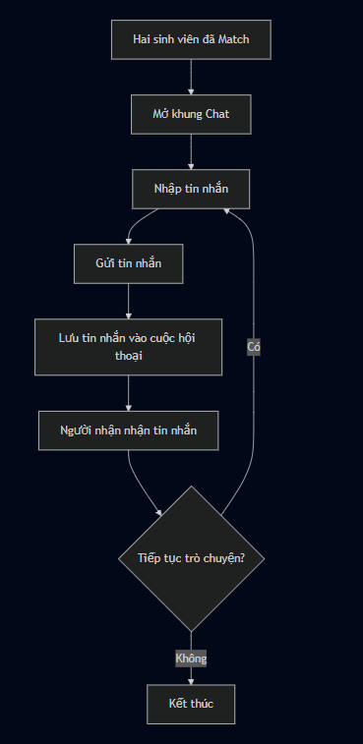
Quy trình xử lý báo cáo: Sinh viên gửi báo cáo (kèm lý do) → báo cáo vào hàng chờ của Admin → Admin xem chi tiết hồ sơ/lịch sử người bị báo cáo → ra quyết định (bỏ qua/cảnh cáo/khóa/xóa) → cập nhật trạng thái báo cáo.
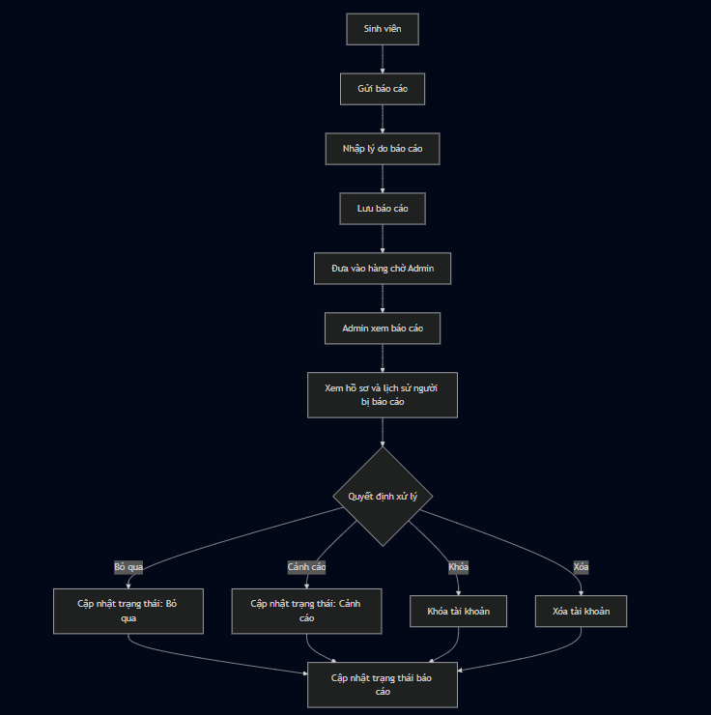
2.3.2 Sơ đồ luồng dữ liệu - DFD
Mức 0 (Context Diagram): Một tiến trình trung tâm "Hệ thống CampusMatch", với 2 tác nhân ngoài:
Sinh viên: gửi thông tin hồ sơ, lượt Like/Pass, tin nhắn, báo cáo → nhận danh sách đề xuất, thông báo Match, tin nhắn.
Admin: gửi yêu cầu xử lý tài khoản/báo cáo → nhận danh sách báo cáo, thống kê hệ thống.
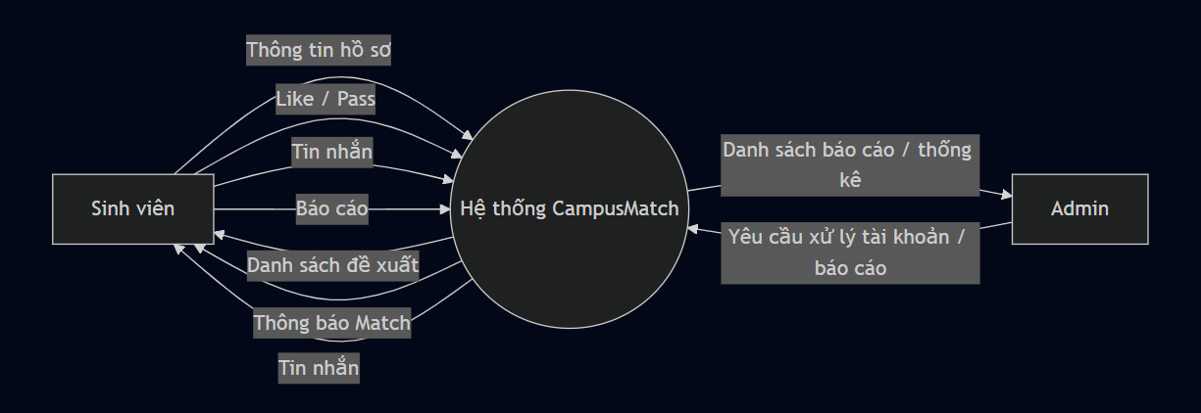
Mức 1 (phân rã tiến trình trung tâm thành các tiến trình con):
Tiến trình 1.0 – Quản lý tài khoản & hồ sơ (liên quan kho dữ liệu TAI_KHOAN, HO_SO, SO_THICH)
Tiến trình 2.0 – Đề xuất & Matching (liên quan kho dữ liệu LIKE, MATCH)
Tiến trình 3.0 – Trò chuyện (liên quan kho dữ liệu CHAT)
Tiến trình 4.0 – Báo cáo & Xử lý vi phạm (liên quan kho dữ liệu REPORT, liên kết ngược tới TAI_KHOAN để khóa/xóa)
Tiến trình 5.0 – Thống kê hệ thống (đọc dữ liệu tổng hợp từ các kho trên, xuất báo cáo cho Admin)
Hình: Sơ đồ DFD Mức 1 – Hệ thống CampusMatch
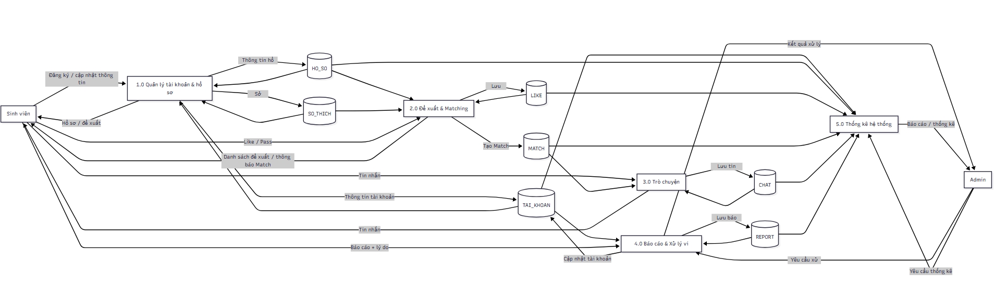
2.3.3 Đặc tả quy trình
Với mỗi tiến trình con ở DFD mức 1, mô tả ngắn gọn: đầu vào — xử lý — đầu ra. Ví dụ:

Tiến trình 1.0 – Quản lý tài khoản & hồ sơ

Trường | Nội dung
Tên tiến trình | 1.0 Quản lý tài khoản & hồ sơ
Mô tả | Tiếp nhận thông tin đăng ký, xác thực tài khoản và quản lý thông tin hồ sơ cá nhân, hình ảnh, sở thích của sinh viên.
Tác nhân liên quan | Sinh viên
Đầu vào | Thông tin đăng ký/đăng nhập (Email, Mật khẩu); dữ liệu hồ sơ cá nhân, hình ảnh, sở thích, mục tiêu kết nối.
Xử lý | B1: Hệ thống tiếp nhận và xác thực thông tin tài khoản (kiểm tra email, mã hóa mật khẩu).  B2: Khởi tạo tài khoản mới và cấp quyền đăng nhập cho Sinh viên.  B3: Tiếp nhận dữ liệu hồ sơ (họ tên, ngày sinh, trường/lớp, mô tả) và lưu vào D2.  B4: Cập nhật danh sách hình ảnh cá nhân vào D3, gán danh mục sở thích và mục tiêu kết nối vào D4.
Đầu ra | Thông báo kết quả đăng ký/đăng nhập; hồ sơ cá nhân hoàn chỉnh được đưa vào danh sách đề xuất.
Kho dữ liệu liên quan | D1 - TAI_KHOAN, D2 - HO_SO, D3 - HINH_ANH, D4 - SO_THICH.
Quy tắc nghiệp vụ | Mật khẩu phải được mã hóa trước khi lưu trữ. Email đăng ký phải đúng định dạng sinh viên. Dữ liệu hồ sơ phải đầy đủ trước khi xuất hiện trên danh sách đề xuất.

Tiến trình 2.0 – Đề xuất & Matching

Trường | Nội dung
Tên tiến trình | 2.0 Đề xuất & Matching
Mô tả | Lọc và gợi ý danh sách hồ sơ sinh viên phù hợp; ghi nhận tương tác Like/Pass và tự động tạo kết nối (Match) khi có tương tác hai chiều.
Tác nhân liên quan | Sinh viên.
Đầu vào | Tiêu chí lọc (độ tuổi, sở thích, khoảng cách); hành vi Like hoặc Pass đối với hồ sơ đề xuất.
Xử lý | B1: Hệ thống truy xuất danh sách hồ sơ phù hợp từ D2 & D4 theo tiêu chí lọc (loại trừ các tài khoản đã tương tác hoặc đã bị khóa/chặn).  B2: Hiển thị danh sách hồ sơ dạng thẻ quẹt cho Sinh viên.  B3: Tiếp nhận lượt Like/Pass từ người dùng và lưu vào kho D5.  B4: Kiểm tra trong D5 xem đối phương đã Like người dùng trước đó chưa. Nếu có, khởi tạo bản ghi kết nối mới lưu vào D6 và kích hoạt thông báo Match cho cả hai.
Đầu ra | Danh sách hồ sơ đề xuất; kết quả lượt Like/Pass; thông báo Match thành công khi có kết nối 2 chiều.
Kho dữ liệu liên quan | D2 - HO_SO, D4 - SO_THICH, D5 - LIKE, D6 - MATCH.
Quy tắc nghiệp vụ | Không đề xuất lại những hồ sơ đã quẹt Pass hoặc đã bị Block. Thời gian xử lý kiểm tra Match và gửi thông báo phản hồi không quá 2-3 giây.

Tiến trình 3.0 – Trò chuyện

Trường | Nội dung
Tên tiến trình | 3.0 Trò chuyện
Mô tả | Cho phép hai sinh viên đã Match truyền nhận tin nhắn trực tuyến thời gian thực và quản lý trạng thái cuộc trò chuyện.
Tác nhân liên quan | Sinh viên.
Đầu vào | Khung hội thoại được mở; nội dung tin nhắn gửi đi; yêu cầu hủy Match (nếu có).
Xử lý | B1: Kiểm tra trạng thái kết nối hợp lệ của cặp người dùng trong D6 (chưa bị hủy match hoặc block).  B2: Tiếp nhận nội dung tin nhắn, lưu thời gian và thông tin người gửi vào kho D7.  B3: Hiển thị tin nhắn tức thời lên giao diện trò chuyện của người nhận.  B4: Nếu người dùng chọn "Hủy Match", cập nhật trạng thái bản ghi trong D6 và đóng quyền nhắn tin.
Đầu ra | Tin nhắn hiển thị theo thời gian thực cho người nhận; thông báo hủy kết nối khi một bên hủy Match.
Kho dữ liệu liên quan | D6 - MATCH, D7 - CHAT.
Quy tắc nghiệp vụ | Chỉ cho phép gửi tin nhắn khi trạng thái Match đang hoạt động. Tin nhắn không bị mất khi gửi và đảm bảo tính bảo mật.

Tiến trình 4.0 – Báo cáo & Xử lý vi phạm

Trường | Nội dung
Tên tiến trình | 4.0 Báo cáo & Xử lý vi phạm
Mô tả | Tiếp nhận báo cáo hành vi không phù hợp từ sinh viên; hỗ trợ Admin rà soát, thẩm định và thực hiện các biện pháp xử lý vi phạm.
Tác nhân liên quan | Sinh viên, Admin.
Đầu vào | Lý do báo cáo, tài khoản bị báo cáo (từ Sinh viên); Quyết định xử lý: Bỏ qua/Cảnh cáo/Khóa/Xóa tài khoản (từ Admin)
Xử lý | B1: Tiếp nhận thông tin báo cáo vi phạm từ Sinh viên và khởi tạo bản ghi trong kho D8.  B2: Đưa báo cáo vào hàng chờ và hiển thị danh sách cho Admin.  B3: Admin tra cứu chi tiết hồ sơ (D2), hình ảnh (D3) và lịch sử nhắn tin (D7) của tài khoản bị báo cáo.  B4: Admin cập nhật quyết định xử lý; hệ thống tự động khóa/xóa tài khoản vi phạm trong D1 và cập nhật trạng thái đơn báo cáo trong D8.
Đầu ra | Thông báo báo cáo đã gửi cho Sinh viên; trạng thái tài khoản bị vi phạm được cập nhật (Locked/Deleted); trạng thái đơn báo cáo được hoàn tất.
Kho dữ liệu liên quan | D1 - TAI_KHOAN, D2 - HO_SO, D3 - HINH_ANH, D7 - CHAT, D8 - REPORT.
Quy tắc nghiệp vụ | Mọi tài khoản bị khóa phải ngay lập tức bị thu hồi phiên đăng nhập và không xuất hiện trên hệ thống đề xuất. Admin phải có đầy đủ bằng chứng trước khi khóa tài khoản.

Tiến trình 5.0 – Thống kê hệ thống

Trường | Nội dung
Tên tiến trình | 5.0 Thống kê hệ thống
Mô tả | Tổng hợp các số liệu hoạt động của hệ thống và hiển thị dạng biểu đồ báo cáo cho Admin theo dõi.
Tác nhân liên quan | Admin
Đầu vào | Yêu cầu xem báo cáo/thống kê (khoảng thời gian, tiêu chí thống kê) từ Admin.
Xử lý | B1: Truy vấn dữ liệu tổng hợp từ các kho D1, D5, D6, D8.  B2: Tính toán các chỉ số cơ bản: Tổng số người dùng đăng ký, lượng tương tác Like/Pass, số cặp Match thành công, số lượt báo cáo vi phạm.  B3: Tổng hợp và trực quan hóa dữ liệu thành biểu đồ/bảng số liệu trên màn hình Dashboard.
Đầu ra | Báo cáo thống kê chỉ số hoạt động hệ thống (dạng bảng/biểu đồ) cho Admin.
Kho dữ liệu liên quan | D1 - TAI_KHOAN, D5 - LIKE, D6 - MATCH, D8 - REPORT.
Quy tắc nghiệp vụ | Số liệu thống kê phải đảm bảo tính chính xác, truy xuất trực tiếp từ cơ sở dữ liệu hệ thống.
.
2.4 Mô hình hóa dữ liệu

2.4.1 Xác định thực thể
Dựa trên các yêu cầu nghiệp vụ của hệ thống, các thực thể chính được xác định như sau:
- TAI_KHOAN: Lưu trữ thông tin tài khoản của người dùng, phục vụ việc đăng ký, đăng nhập và quản lý tài khoản, bao gồm Email, Mật khẩu mã hóa, Vai trò, Trạng thái và Ngày tạo.
- HO_SO: Lưu trữ thông tin cá nhân của sinh viên, bao gồm Họ tên, Ngày sinh, Giới tính, Mô tả bản thân và Trường/Lớp.
- HINH_ANH: Lưu trữ các hình ảnh được sử dụng trong hồ sơ của sinh viên, bao gồm đường dẫn hình ảnh, trạng thái ảnh đại diện và thời gian tạo.
- SO_THICH: Lưu trữ danh mục các sở thích do hệ thống cung cấp, chẳng hạn như Âm nhạc, Thể thao, Đọc sách,...
- MUC_TIEU: Lưu trữ danh mục các mục tiêu kết nối mà sinh viên lựa chọn, chẳng hạn như Tìm người yêu, Tìm bạn học, Tìm bạn tri kỷ,...
- LIKE: Ghi nhận hành động tương tác của một tài khoản đối với tài khoản khác, bao gồm hành động Like hoặc Pass.
- MATCH: Lưu trữ thông tin kết nối thành công giữa hai tài khoản khi cả hai cùng thực hiện hành động Like lẫn nhau.
- CHAT: Lưu trữ các tin nhắn được trao đổi giữa hai tài khoản thông qua một kết nối Match.
- REPORT: Lưu trữ thông tin các báo cáo vi phạm do người dùng gửi về một tài khoản khác, bao gồm người báo cáo, người bị báo cáo, lý do và trạng thái xử lý.
- BLOCK: Lưu trữ thông tin chặn tương tác giữa các tài khoản, xác định tài khoản thực hiện chặn và tài khoản bị chặn.

2.4.2 Lược đồ thực thể kết hợp (ERD)
Các mối quan hệ chính giữa các thực thể trong hệ thống được xác định như sau:
- TAI_KHOAN (1) — (1) HO_SO: Mỗi tài khoản tương ứng với một hồ sơ sinh viên và mỗi hồ sơ thuộc về một tài khoản.
- HO_SO (1) — (n) HINH_ANH: Một hồ sơ có thể tải lên nhiều hình ảnh cá nhân và một hình ảnh chỉ thuộc về một hồ sơ duy nhất.
- HO_SO (n) — (n) SO_THICH: Một hồ sơ có thể có nhiều sở thích và một sở thích có thể được nhiều hồ sơ lựa chọn. Mối quan hệ được thực hiện thông qua bảng trung gian HO_SO_SO_THICH.
- HO_SO (n) — (n) MUC_TIEU: Một hồ sơ có thể lựa chọn nhiều mục tiêu kết nối và một mục tiêu có thể được nhiều hồ sơ lựa chọn. Mối quan hệ được thực hiện thông qua bảng trung gian HO_SO_MUC_TIEU.
- TAI_KHOAN (1) — (n) LIKE: Một tài khoản có thể thực hiện nhiều lượt Like/Pass đối với các tài khoản khác. Đồng thời, một tài khoản cũng có thể nhận được nhiều lượt tương tác từ các tài khoản khác.
- TAI_KHOAN (1) — (n) MATCH: Một tài khoản có thể tham gia nhiều kết nối Match với các tài khoản khác. Một Match được hình thành giữa hai tài khoản khi cả hai cùng Like nhau.
- MATCH (1) — (n) CHAT: Một Match có thể có nhiều tin nhắn được trao đổi giữa hai tài khoản.
- TAI_KHOAN (1) — (n) REPORT: Một tài khoản có thể gửi nhiều báo cáo và cũng có thể bị nhiều tài khoản khác báo cáo. Bảng REPORT sử dụng hai khóa ngoại để phân biệt người báo cáo và người bị báo cáo.
- TAI_KHOAN (1) — (n) BLOCK: Một tài khoản có thể chặn nhiều tài khoản khác và một tài khoản cũng có thể bị nhiều tài khoản chặn.
Hình 2.x. Sơ đồ thực thể kết hợp (ERD)
Chèn hình sơ đồ ERD của hệ thống tại đây.

2.4.3 Lược đồ quan hệ (Relational Schema)
Từ mô hình ERD, hệ thống được chuyển đổi thành các bảng quan hệ chi tiết kèm theo kiểu dữ liệu, khóa chính (PK) và khóa ngoại (FK) như sau:

1. Bảng TAI_KHOAN

Tên thuộc tính | Kiểu dữ liệu | Ràng buộc | Mô tả
MaTK | INT | PRIMARY KEY, AUTO_INCREMENT | Mã tài khoản (định danh)
Email | VARCHAR(100) | UNIQUE, NOT NULL | Email sinh viên đăng ký
MatKhau | VARCHAR(255) | NOT NULL | Mật khẩu đã mã hóa (BCrypt)
VaiTro | ENUM('USER', 'ADMIN') | DEFAULT 'USER' | Phân quyền tài khoản
TrangThai | ENUM('ACTIVE', 'LOCKED', 'DELETED') | DEFAULT 'ACTIVE' | Trạng thái tài khoản
NgayTao | DATETIME | DEFAULT CURRENT_TIMESTAMP | Thời gian khởi tạo tài khoản

2. Bảng HO_SO
Tên thuộc tính | Kiểu dữ liệu | Ràng buộc | Mô tả
MaHoSo | INT | PRIMARY KEY, AUTO_INCREMENT | Mã hồ sơ cá nhân
MaTK | INT | FOREIGN KEY (TAI_KHOAN.MaTK) | Liên kết tài khoản sở hữu
HoTen | NVARCHAR(100) | NOT NULL | Họ và tên sinh viên
NgaySinh | DATE | NOT NULL | Ngày tháng năm sinh
GioiTinh | NVARCHAR(10) | NOT NULL | Giới tính
MoTa | NVARCHAR(500) | NULL | Đoạn giới thiệu bản thân
TruongLop | NVARCHAR(100) | NULL | Trường / Khoa / Lớp

3. Bảng HINH_ANH
Tên thuộc tính | Kiểu dữ liệu | Ràng buộc | Mô tả
MaAnh | INT | PRIMARY KEY, AUTO_INCREMENT | Mã hình ảnh
MaHoSo | INT | FOREIGN KEY (HO_SO.MaHoSo) | Thuộc về hồ sơ sinh viên
DuongDanAnh | VARCHAR(255) | NOT NULL | URL/Đường dẫn lưu trữ hình ảnh
IsAvatar | BOOLEAN | DEFAULT FALSE | Đánh dấu làm ảnh đại diện
ThoiGianTao | DATETIME | DEFAULT CURRENT_TIMESTAMP | Thời điểm tải ảnh lên

4. Bảng SO_THICH và HO_SO_SO_THICH
SO_THICH
Tên thuộc tính | Kiểu dữ liệu | Ràng buộc | Mô tả
MaSoThich | INT | PRIMARY KEY | Mã sở thích
TenSoThich | NVARCHAR(50) | NOT NULL | Tên sở thích

HO_SO_SO_THICH
Tên thuộc tính | Kiểu dữ liệu | Ràng buộc | Mô tả
MaSoThich | INT | PRIMARY KEY | Mã sở thích
TenSoThich | NVARCHAR(50) | NOT NULL | Tên sở thích

Khóa chính hợp phần: (MaHoSo, MaSoThich).

5. Bảng MUC_TIEU và HO_SO_MUC_TIEU
MUC_TIEU
Tên thuộc tính | Kiểu dữ liệu | Ràng buộc | Mô tả
MaMucTieu | INT | PRIMARY KEY | Mã mục tiêu
TenMucTieu | NVARCHAR(50) | NOT NULL | Tên mục tiêu kết nối

HO_SO_MUC_TIEU
Tên thuộc tính | Kiểu dữ liệu | Ràng buộc | Mô tả
MaHoSo | INT | PRIMARY KEY, FOREIGN KEY | Mã hồ sơ
MaMucTieu | INT | PRIMARY KEY, FOREIGN KEY | Mã mục tiêu

Khóa chính hợp phần: (MaHoSo, MaMucTieu).

6. Bảng LIKE
Tên thuộc tính | Kiểu dữ liệu | Ràng buộc | Mô tả
MaLike | INT | PRIMARY KEY, AUTO_INCREMENT | Mã hành động
MaTK_Nguon | INT | FOREIGN KEY (TAI_KHOAN.MaTK) | Tài khoản thực hiện quẹt
MaTK_Dich | INT | FOREIGN KEY (TAI_KHOAN.MaTK) | Tài khoản đối tượng
LoaiHanhDong | ENUM(‘LIKE’, ‘PASS’) | NOT NULL | Thích hoặc Bỏ qua
ThoiGian | DATETIME | DEFAULT CURRENT_TIMESTAMP | Thời gian thực hiện

7. Bảng MATCH
Tên thuộc tính | Kiểu dữ liệu | Ràng buộc | Mô tả
MaMatch | INT | PRIMARY KEY, AUTO_INCREMENT | Mã lượt ghép đôi
MaTK_1 | INT | FOREIGN KEY (TAI_KHOAN.MaTK) | Tài khoản thứ nhất
MaTK_2 | INT | FOREIGN KEY (TAI_KHOAN.MaTK) | Tài khoản thứ hai
ThoiGianMatch | DATETIME | DEFAULT CURRENT_TIMESTAMP | Thời điểm Match thành công
TrangThai | ENUM(‘ACTIVE’, ‘UNMATCHED’) | DEFAULT ‘ACTIVE’ | Trạng thái kết nối

8. Bảng CHAT
Tên thuộc tính | Kiểu dữ liệu | Ràng buộc | Mô tả
MaTinNhan | INT | PRIMARY KEY, AUTO_INCREMENT | Mã tin nhắn
MaMatch | INT | FOREIGN KEY (MATCH.MaMatch) | Thuộc cuộc hội thoại Match
MaTK_Gui | INT | FOREIGN KEY (TAI_KHOAN.MaTK) | Mã tài khoản gửi tin
NoiDung | NVARCHAR(1000) | NOT NULL | Nội dung tin nhắn
ThoiGianGui | DATETIME | DEFAULT CURRENT_TIMESTAMP | Thời gian gửi
DaDoc | BOOLEAN | DEFAULT FALSE | Trạng thái đã xem tin nhắn

9. Bảng REPORT
Tên thuộc tính | Kiểu dữ liệu | Ràng buộc | Mô tả
MaBaoCao | INT | PRIMARY KEY | Mã báo cáo
MaTK_BaoCao | INT | FOREIGN KEY | Tài khoản thực hiện báo cáo
MaTK_BiBaoCao | INT | FOREIGN KEY | Tài khoản bị báo cáo
LyDo | NVARCHAR(255) | NOT NULL | Lý do báo cáo
TrangThai | ENUM('PENDING', 'RESOLVED', 'DISMISSED') | DEFAULT 'PENDING' | Trạng thái xử lý
ThoiGian | DATETIME | DEFAULT CURRENT_TIMESTAMP | Thời gian báo cáo

10. Bảng BLOCK
Tên thuộc tính | Kiểu dữ liệu | Ràng buộc | Mô tả
MaBlock | INT | PRIMARY KEY | Mã chặn
MaTK_Chan | INT | FOREIGN KEY | Tài khoản thực hiện chặn
MaTK_BiChan | INT | FOREIGN KEY | Tài khoản bị chặn
ThoiGian | DATETIME | DEFAULT CURRENT_TIMESTAMP | Thời gian thực hiện chặn

2.4.4 Chuẩn hóa dữ liệu

a. Dạng chuẩn 1 (1NF)
Cơ sở dữ liệu đạt dạng chuẩn 1 (1NF) khi tất cả các thuộc tính đều chứa giá trị đơn trị (Atomic), không tồn tại nhóm thuộc tính lặp hoặc danh sách nhiều giá trị trong cùng một ô.
Trong hệ thống, các dữ liệu có quan hệ một-nhiều hoặc nhiều-nhiều như Hình ảnh, Sở thích và Mục tiêu kết nối được tách thành các bảng riêng biệt. Các mối quan hệ nhiều-nhiều được xử lý thông qua các bảng trung gian HO_SO_SO_THICH và HO_SO_MUC_TIEU, do đó không lưu dữ liệu dưới dạng chuỗi phân cách trong một thuộc tính.

b. Dạng chuẩn 2 (2NF)
Cơ sở dữ liệu đạt dạng chuẩn 2 (2NF) khi đã đạt 1NF và mọi thuộc tính không khóa đều phụ thuộc đầy đủ vào toàn bộ khóa chính.
Đối với các bảng có khóa chính đơn như TAI_KHOAN, HO_SO, HINH_ANH, SO_THICH, MUC_TIEU, LIKE, MATCH, CHAT, REPORT và BLOCK, các thuộc tính không khóa đều phụ thuộc hoàn toàn vào khóa chính của bảng.
Đối với các bảng trung gian HO_SO_SO_THICH và HO_SO_MUC_TIEU, khóa chính là khóa ghép. Hai bảng này không chứa thuộc tính không khóa nên không xảy ra hiện tượng phụ thuộc một phần vào một thành phần của khóa.

c. Dạng chuẩn 3 (3NF)
Cơ sở dữ liệu đạt dạng chuẩn 3 (3NF) khi đã đạt 2NF và không tồn tại phụ thuộc bắc cầu giữa các thuộc tính không khóa.
Trong mô hình dữ liệu của hệ thống, các thuộc tính không khóa được tổ chức để phụ thuộc trực tiếp vào khóa chính của bảng tương ứng. Các thông tin thuộc về thực thể khác được tách thành các bảng riêng và liên kết thông qua khóa ngoại. Ví dụ, thông tin đăng nhập được lưu tại TAI_KHOAN và không lưu dư thừa tại HO_SO.
Vì vậy, mô hình hạn chế tối đa dư thừa dữ liệu và tránh các hiện tượng bất thường khi thêm, sửa hoặc xóa dữ liệu.

CHƯƠNG 3: THIẾT KẾ HỆ THỐNG (DESIGN)
3.1 Thiết kế lưu trữ dữ liệu
3.1.1 Thiết kế bảng TÀI KHOẢN (TAI_KHOAN)
3.1.2 Thiết kế bảng HỒ SƠ (HO_SO)
3.1.3 Thiết kế bảng SỞ THÍCH (SO_THICH)
3.1.4 Thiết kế bảng MATCH
3.1.5 Thiết kế bảng TIN NHẮN (CHAT)
3.1.6 Thiết kế bảng BÁO CÁO (REPORT)
3.2 Thiết kế giao diện người dùng
3.2.1 Đăng ký / Đăng nhập
3.2.2 Tạo và chỉnh sửa hồ sơ cá nhân (thông tin, hình ảnh, sở thích)
3.2.3 Trang chủ / Khám phá (danh sách đề xuất dạng quẹt thẻ)
3.2.4 Tìm kiếm và lọc người dùng
3.2.5 Match (danh sách match, thông báo match mới)
3.2.6 Trò chuyện (Chat)
3.2.7 Chặn / Báo cáo người dùng
3.2.8 Trang quản trị (Admin): quản lý tài khoản, xử lý báo cáo, thống kê
CHƯƠNG 4: XÂY DỰNG VÀ TRIỂN KHAI HỆ THỐNG
In 2 mặt 40 trang, nhớ ghi đóng góp để cho điểm kí tên nhưng chấm trên lớp thì phải cho xem sản phẩm, chia đều để không bị thiếu điểm
dùng jira, trello và git
Code yếu thì tìm devexpress

